Tartalom

Visual Studio 2017 1

1. Visual Studio 2017 Community Edition telepítés 1

OpenCV 1

1. OpenCV telepítés 1

2. Környezeti változó beállítása 2

3. Másoljuk a 4

4. vectorization.sln működik is 4

# Visual Studio 2017

## 1. Visual Studio 2017 Community Edition telepítés

* Letöltés <https://visualstudio.microsoft.com/downloads/>
* Install mappa, telepítő dupla klikk

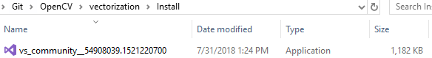

# OpenCV

## 1. OpenCV telepítés 3.4.0

* Letöltés <https://sourceforge.net/projects/opencvlibrary/files/opencv-win/3.4.0/opencv-3.4.0-vc14_vc15.exe/download>
* Dupla klikk az OpenCV alkalmazásra  
  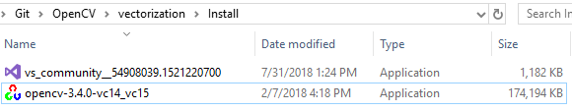
* 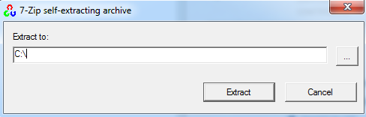Fontos, hogy a C:\ gyökérkönyvtárba tömörítsük ki!

## 2. Környezeti változó beállítása

* 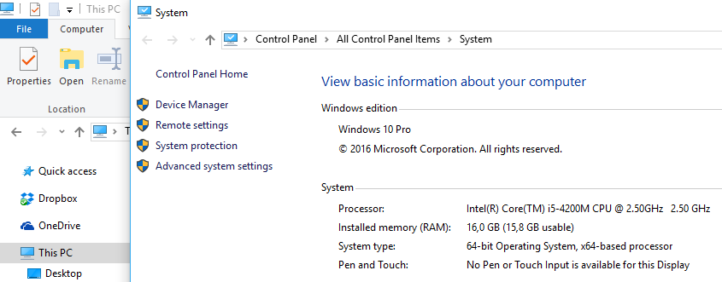This PC/jobb klikk/Properties/Advanced system settings/Environment variables

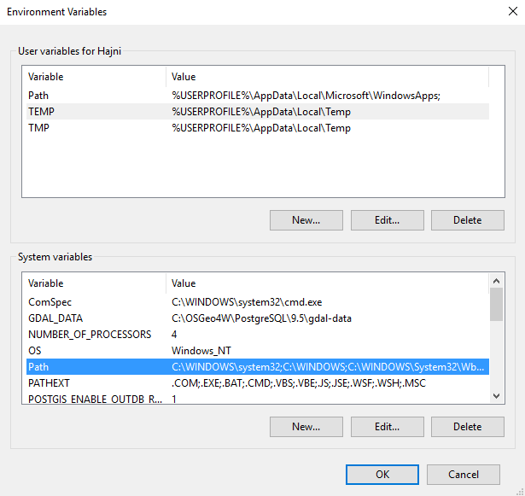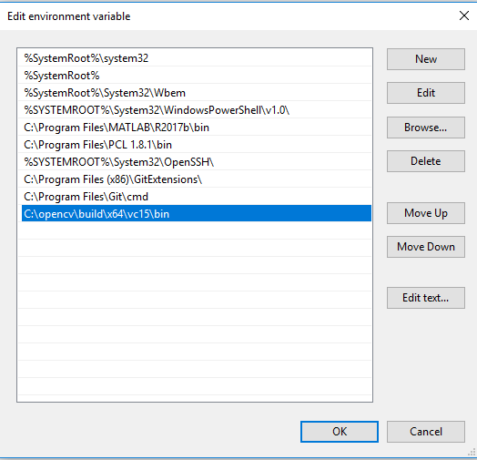

Fontos, hogy a felső ablakban a **TEMP,**  
az alsóban a **Path** sorok legyek kijelölve!

Edit…🡪New🡪Tallózzuk az alábbi útvonalat: **C:\opencv\build\x64\vc15\bin** 🡪OK

* x64, mert 64 bites az oprendszer
* vc15, mert Visual Studio 2017-et használunk

Előfordulhat, az Editre kattintva ez az ablak fogad minket:

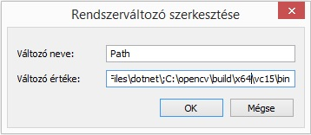

Ilyenkor a változó értéke mezőbe egy pontosvessző után, a fent látható módon másoljuk be a címet, majd nyomjunk az OK gombra.

## 3. Másoljuk a

* C:\opencv\build\x64\vc15\bin\opencv_world340.dll
* C:\opencv\build\x64\vc15\bin\opencv_world340d.dll állományokat
* a C:\Windows\System mappába

## 4. vectorization.sln működik is

* Release, x64 beállításokkal

